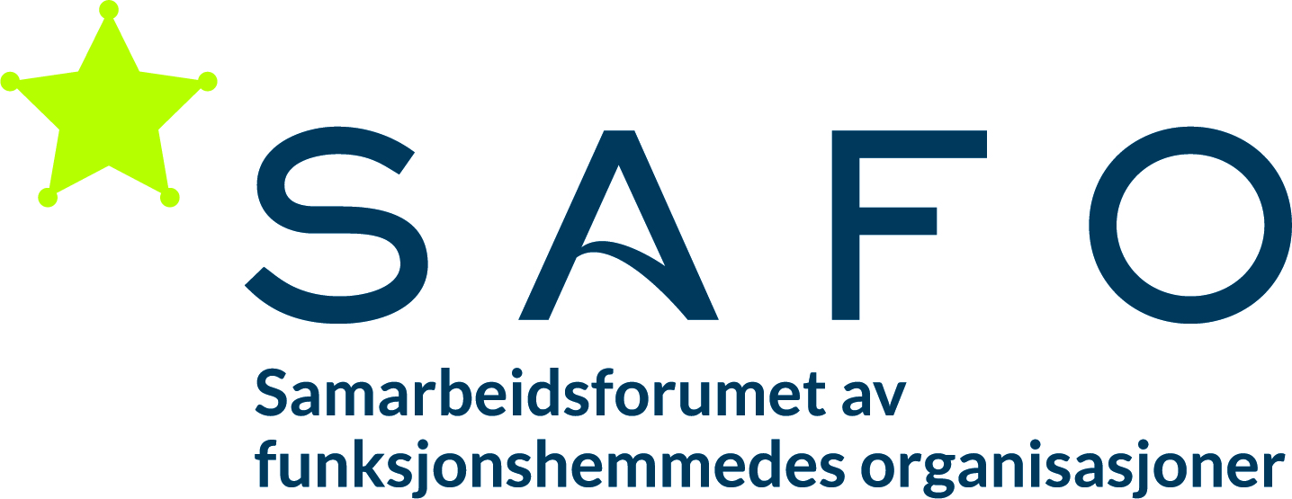

Innspill til Tvangslovutvalget

Samarbeidsforumet av funksjonshemmedes organisasjoner (SAFO) er en paraplyorganisasjon for Norges Handikapforbund, Norsk Forbund for Utviklingshemmede og Foreningen Norges Døvblinde. SAFO visjon er likeverd og likestilling for mennesker med nedsatt funksjonsevne, og vi samarbeider om realiseringen av FN-konvensjonen for mennesker med nedsatt funksjonsevne (CRPD).

SAFO vil først vise til sivilsamfunnets alternative rapport til FN-komiteen i 2015 og Likestillings- ombudets alternative rapport, som begge går inn på Norges mangelfulle oppfylling av forpliktelser på feltet. SAFO er positive til en gjennomgang av tvangslovgivningen, og merker oss at CRPD også blir omtalt spesielt i mandatet.

SAFO ser at det kan være ønskelig og mulig å utarbeide en felles tvangslov, som forankres i menneskerettslige prinsipper. Det kan her likevel være nødvendig å skille mellom ulike typer inngrep, ulike vilkår for inngrepene, samt ulik saksbehandling og kontroll.

Vi vil trekke fram tre sentrale punkt i et slikt lovverk.

- Hovedregelen i tjenestene
En hovedregel i all helse- og omsorgslovgivning må være at tjenestene baseres på et fritt og informert samtykke.

- Respekt for personens vilje og preferanser
Noen kan ha problemer med å innse konsekvensen av sine valg. Som beskrevet i CRPD, artikkel 12, skal det da iverksettes ordninger som sikrer at tjenestene eller tiltakene respekterer persons vilje og preferanser. I slike tilfeller kan det noen ganger være aktuelt å innføre tjenester eller tiltak som personen motsetter seg, kort og godt fordi tiltaket vil være i samsvar med personens preferanser, selv om personen motsetter seg tiltaket. Norsk Forbund for Utviklingshemmede opplever at mennesker med utviklingshemming i praksis ofte blir umyndiggjort ved at de fratas samtykkekompetanse og heller ikke involveres i utarbeidelsen av tiltakene. Lite gjøres for å vektlegge personens vilje og preferanser.

- Krav til tvangsbehandling
Det kan være aktuelt å skille mellom tvangstiltak som innføres for å hindre vesentlig skade og tvangsbehandling av somatiske eller psykiske lidelser. Et rimelig krav ved tvangsbehandling er at fordelen med å bli kvitt eller å få redusert lidelsen, må stå i forhold til plagene som følger av tvangsbehandlingen, vurdert i fra pasientens situasjon. Evidensbasert behandling gir informasjon om sjansen for at behandlingen skal være vellykket, slik informasjon er sentral i vurderingen av eventuell tvangsbehandling. Like viktig er den enkeltes opplevelse av behandlingen.

Om beslutningsstøtte
Det er en utfordring med beslutningsstøtten som CRPD viser til, at konvensjonen er relativt fersk, og at det ikke er utviklet en klar forståelse av hvordan en ordning som oppfyller konvensjonens krav skal være. I Norge er det nærliggende å tilpasse vergemålsloven til å oppfylle artikkel 12 i CRPD, slik også Rettighetsutvalget kommer inn på.

Oslo 26.september 2017

Samarbeidsforumet av funksjonshemmedes organisasjoner - SAFO
Vigdis Endal
Daglig leder

